Сценарий деловой игры для педагогов
«Интеллектуальный Олимп»
Цель: Актуализация творческого, креативного развития как одного
из составляющих профессиональной компетентности преподавателя.
Задачи:
- Совершенствовать профессиональное мастерство преподавателей, формировать у них потребность в творчестве, развивать находчивость, сообразительность, нестандартность мышления.
- Вовлекать преподавателей в коллективную деятельность, развивать умение и желание взаимодействовать друг с другом для решения нестандартных ситуаций.
- Создавать благоприятные условия для общения и взаимодействия преподавателей.
Ход игры

Ведущий: Добрый день, уважаемые коллеги!
Предлагаем вам принять участие в деловой игре «Интеллектуальный Олимп», для того чтобы активизировать вашу мыслительную деятельность, раскрыть ваш творческий потенциал и оптимизировать межличностные отношения.
В игре будут участвовать четыре команды, а для этого вам необходимо вытянуть стикер и пересесть за игровые столы в соответствии с ними.

(Педагоги вытаскивают из коробочки стикеры с изображением «Ручки», «Линейки», «Книги», «Ножниц» и делятся на соответствующие команды.)

Ведущий: Для начала, в качестве разминки, мы предлагаем каждой команде ответить на блиц-вопросы.

1.Отказ от пищи в знак протеста. (Голодовка)
2.Предвестник школьной перемены (Звонок)
3.Ввоз товаров из-за границы (Импорт)
4.Основоположник современного олимпийского движения. (Пьер Кубертен)
5.Птица, приносящая маленьких детей. (Аист)
6.Созвучие концов стихотворных строк. (Рифма)
7.Школьная комната. (Класс)
8.Неожиданный подарок. (Сюрприз)
9.Насекомое – символ трудолюбия. (Муравей)
10. Второй экземпляр документа. (Копия)
11. «Что значит «летать в облаках»? (Мечтать)
12.Объект пристального внимания рыболова. (Поплавок)
13. Верный спутник Шерлок Холмса. (Доктор Ватсон)
14.Сплетенные в кольцо цветы и листья. (Венок)
15. Любимое занятие на досуге. (Хобби)
16. Самая крупная птица. (Страус)
17.В переводе с латинского «вода». (Аква)
18.Что значит «бить баклуши»? (Бездельничать)
19.Партия, исполненная одним человеком. (Соло)
20.Зачинщик гриппа. (Вирус)
21.Ее часто называют «четвертой властью». (Пресса)
22.Его дают человеку раз и навсегда. (Имя)
23.И канцелярская, и электрическая, и ядерная. (Кнопка)
24.Изображение рельефа Земли на бумаге. (Карта)
25. Специалист по «взлому» компьютерных программ? (Хакер)
26. Что значит «дрожать как осиновый лист»? (Бояться)
27. Синоним слова «репортёр»? (Журналист)
28. Синоним слова «менеджмент». (Управление)
29. Прибор для построения окружности? (Циркуль)
30. Какой композитор был глухим? (Бетховен)
31. За какое время Земля делает оборот вокруг Солнца? ( За год)
32. Как расшифровывается аббревиатура СНГ? (Содружество независимых государств)
33. Сколько томов в «Мёртвых душах»? (Два)
34. В каком жанре прославился Иван Крылов? (Басни)
35. Кто автор песенки крокодила «Гены»? (Шаинский)
36.Что такое «прикусить язык»? (Молчать)
37. Четверть века, сколько лет? (25)
38. Ближайшая планета к Солнцу. (Меркурий)
39. Сколько букв в алфавите? (33)
40. Как называется полосатая палочка инспектора ГИБДД? (Жезл)
41.Она гуляет сама по себе. (Кошка)
42. Участок суши, со всех сторон омываемый водой. (Остров)
43. Автор трилогии о Незнайке. (Носов)
44. Самая маленькая птичка. (Колибри)
45. Основной закон нашей страны. (Конституция)
46.Птица – символ учительского труда. (Пеликан)
47. 12 июня наша страна отмечает праздник… (День независимости)
48. Что значит «наговорить в три короба»? (Наобещать)
49. Они находятся в колоде. (Карты)
50. Что легче: килограмм ваты или килограмм железа? (Одинаково)
51. Сколько цифр в математике? (10)
52. Деревья бывают хвойные и _ (Лиственные)
53. Сколько дней в високосном году. (366)
54. Курица, высиживающая цыплят. (Наседка)
55. Что значит «зарубить на носу»? (Запомнить)
56. Привязанность, страсть, сердечная склонность. (Любовь)
57. Подавальщица в ресторане. (Официант)
58. Старший брат пианино. (Рояль)
59. Украшение на запястье. (Браслет)
60. Дюжина – это сколько? (12)

Ведущий: Педагог 21-го века должен быть «продвинутым» во всех вопросах и областях, конечно в лучшем смысле этого слова.
Ваши интеллектуальные способности мы предлагаем проверить в конкурсе «Своя игра».

На мультимедийном экране появится таблица с категориями вопросов:
«Аббревиатуры в образовании»,
«Психология, педагогика»,
«Народная мудрость»,
«Секретный файл».
Командам необходимо по очереди выбрать по два вопроса в каждой категории и ответить на них.
За каждый правильный ответ команда получает по 2 балла.

Категория «Аббревиатуры в образовании»:
1.ПНПО – приоритетный национальный проект «Образование»
2.ФГОС – федеральные государственные образовательные стандарты
3.УУД – универсальные учебные действия
4.УДО – учреждение дополнительного образования
5.ИМЦ – информационно-методический центр
6.РЦОКО – региональный центр оценки качества образования
7.ПДО – педагог дополнительного образования
8.ИКТ –информационно-коммуникационные технологии

Категория «Народная мудрость»:
- Кто хочет много знать, тому надо мало ………(СПАТЬ)
- Сытое брюхо к ученью ……..(ГЛУХО)
- Без муки нет и …(НАУКИ)
- От умного научишься, от глупого …(РАЗУЧИШЬСЯ)
- Мир освещается солнцем, а человек …(ЗНАНИЕМ)
- Человек неученый –что топор …(НЕТОЧЕНЫЙ)
- Не стыдно не знать, стыдно …(НЕ УЧИТЬСЯ)
- Учись смолоду — пригодится …(В СТАРОСТИ)

Категория «Психология и Педагогика»:
- Отмечаемое за последние время ускорение соматического развития и физиологического созревания детей и подростков; проявляется в увеличении веса и размеров тела, в ускоренном половом созревании называется…
(АКСЕЛЕРАЦИЯ)
- Деятельность, сформированная путём повторения и доведения до автоматизма. (НАВЫК)
- Процесс познания окружающего реального мира, основу которого составляет образование и непрерывное пополнение запаса понятий, представлений; включает в себя вывод новых суждений (осуществление умозаключений).
(МЫШЛЕНИЕ)
- Способность организма сохранять и воспроизводить информацию о внешнем мире и о своем внутреннем состоянии для дальнейшего ее использования в процессе жизнедеятельности. (ПАМЯТЬ)
- Способность организма приспосабливаться к различным условиям внешней среды. (АДАПТАЦИЯ)
- Совокупность представлений и понятий о предметах, явлениях и законах действительности. (ЗНАНИЯ)
- Качественно-своеобразное сочетание способностей, от которого зависит возможность достижения большего успеха в выполнении той или иной деятельности». (ОДАРЕННОСТЬ)
- Способность человека сознательно выполнять определенное действие на основе знаний, готовность применить знания в практической деятельности на основе сознания. (УМЕНИЕ)

Категория «Секретный файл»:

- 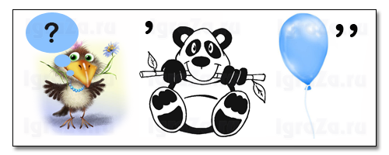 КАРАНДАШ
- 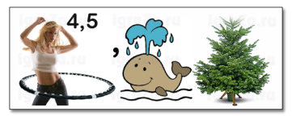 УЧИТЕЛЬ

-  МОНИТОР

- 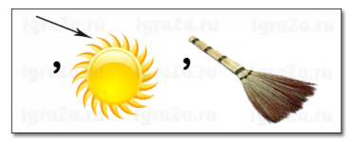 УЧЕНИК

-  ИНТЕРНЕТ

- 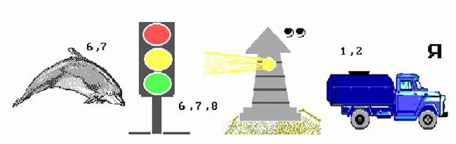 ИНФОРМАЦИЯ

- 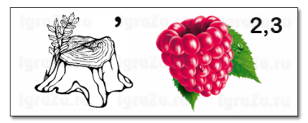 ПЕНАЛ

-  ТЕТРАДЬ

Ведущий: Каждый педагог стремится овладеть техникой движения, жестов, сопровождающих его речь для усиления эмоциональной стороны восприятия.
Предлагаем проверить, насколько вы владеете этой техникой в конкурсе «Чтобы это значило?»
Одному участнику от команды необходимо выбрать карточку с заданием и изобразить то, что там написано, а остальные участники команды должны угадать, что это?

Варианты карточек:

- КОНСПЕКТ
- ПРОГРАММА
- ПРИНТЕР
- ДИДАКТИЧЕСКИЙ МАТЕРИАЛ

- АТТЕСТАЦИЯ
- ТАЛАНТ
- РОДИТЕЛЬСКОЕ СОБРАНИЕ
- ПЛАТНЫЕ УСЛУГИ

Ведущий: Ещё для педагога очень важно хорошо владеть родным языком, так как ему приходится много публично выступать. Его речь должна быть красивой, богатой эпитетами и сравнениями.
Ваша задача написать и произнести речь:
- Педагога к родителям;
- Директора к трудовому коллективу;
- Педагога к спонсору;
- Педагога к учащимся своего объединения.
При этом вы должны обязательно использовать в своей речи, предложенные опорные слова:
Морковка, погода, парус, температура, звезда, часы, парабола, ремонт, декорация, чайник.

Ведущий: Наши конкурсные задания подошли к концу. Каждой команде удалось продемонстрировать свой творческий потенциал, высокий уровень взаимодействия друг с другом и, конечно, свой интеллект.
А интеллект, на наш взгляд, измеряется не только мощью ума, но и широтой души.
Поэтому предлагаем каждому участнику команды подарить комплимент своему коллеге, написав его на стикере.
(Выполняется задание.)

Ведущий: Спасибо за внимание.

